El objetivo es generar la siguiente interfaz,

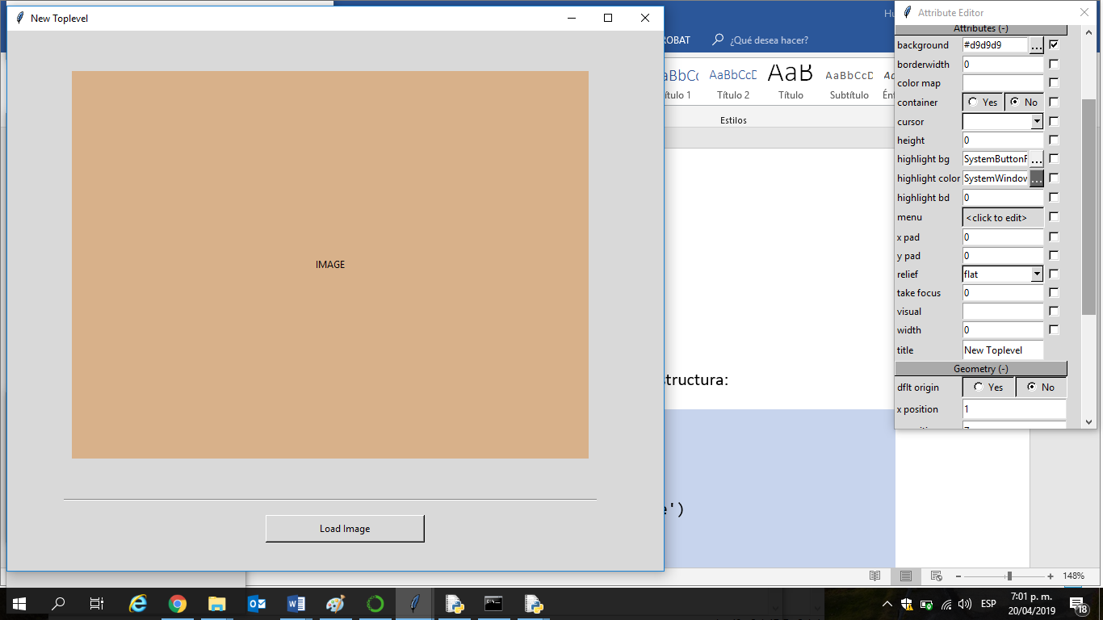

La idea es utilizar la implementación base utilizando la siguiente estructura:

from tkinter import *

window=Tk()

# aqui se adicionaran los widgets a utilizar

btn=Button(window, text="Este es un widget", fg='blue')

btn.place(x=80, y=100)

window.title('Hello Python')

window.geometry("300x200+100+20")

window.mainloop()

Todo lo relacionado al diseño de la interfaz grafica se obtendrá del código generado en PAGE.

Como iniciar con PAGE Builder <https://www.youtube.com/watch?v=zdXVoF4s_U0>

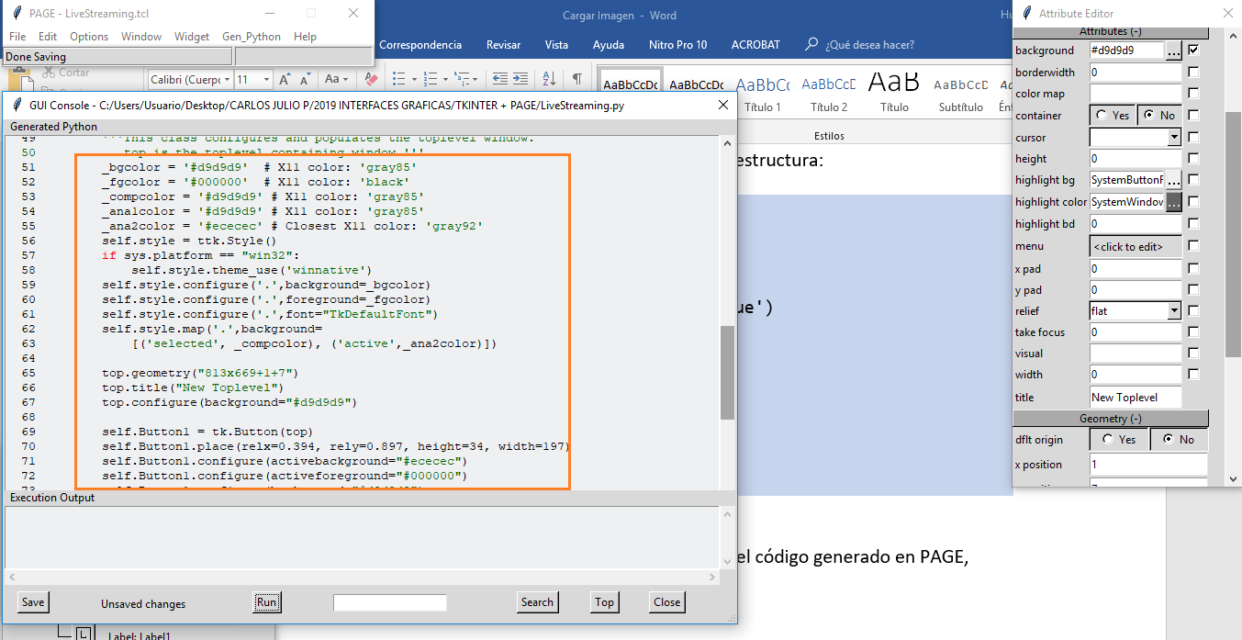

**ADICIONANDO LOS WIDGET**

**BOTON.**

Para esta parte defino el widget y las características que se establecieron a través de PAGE

**btn=Button(window, text="Load Image")**

btn.place(relx=0.394, rely=0.897, height=34, width=197)

btn.configure(activebackground="#ececec")

btn.configure(activeforeground="#000000")

btn.configure(background="#d9d9d9")

btn.configure(disabledforeground="#a3a3a3")

btn.configure(foreground="#000000")

btn.configure(highlightbackground="#d9d9d9")

btn.configure(highlightcolor="black")

btn.configure(pady="0")

btn.configure(text='''Load Image''')

btn.configure(width=197)

**SEPARADOR**

Para adicionar el separador fue necesario importar ttk

import tkinter.ttk as ttk

Y definirlo de la siguiente manera como se generó en PAGE, siempre haciendo referencia a la ventana principal (window)

separador = ttk.Separator(window)

separador.place(relx=0.086, rely=0.867, relwidth=0.812)

**LABEL**

El este label visualizaremos la imagen

lbl=Label(window, text="IMAGE")

lbl.place(relx=0.098, rely=0.075, height=480, width=640)

lbl.configure(background="#d8b18a")

lbl.configure(foreground="#000000")

lbl.configure(justify='left')

lbl.configure(width=690)

**FUNCION PARA VISUALIZAR IMAGEN**

def cargar_imagen():

global window

img = cv2.imread('1.jpg')

b,g,r = cv2.split(img)

img_1 = cv2.merge((r,g,b))

im = Image.fromarray(img_1)

imgtk = ImageTk.PhotoImage(image=im)

lbl.imgtk = imgtk

#lbl.configure(text="hola")

lbl.configure(image=imgtk)

La ejecución sera,

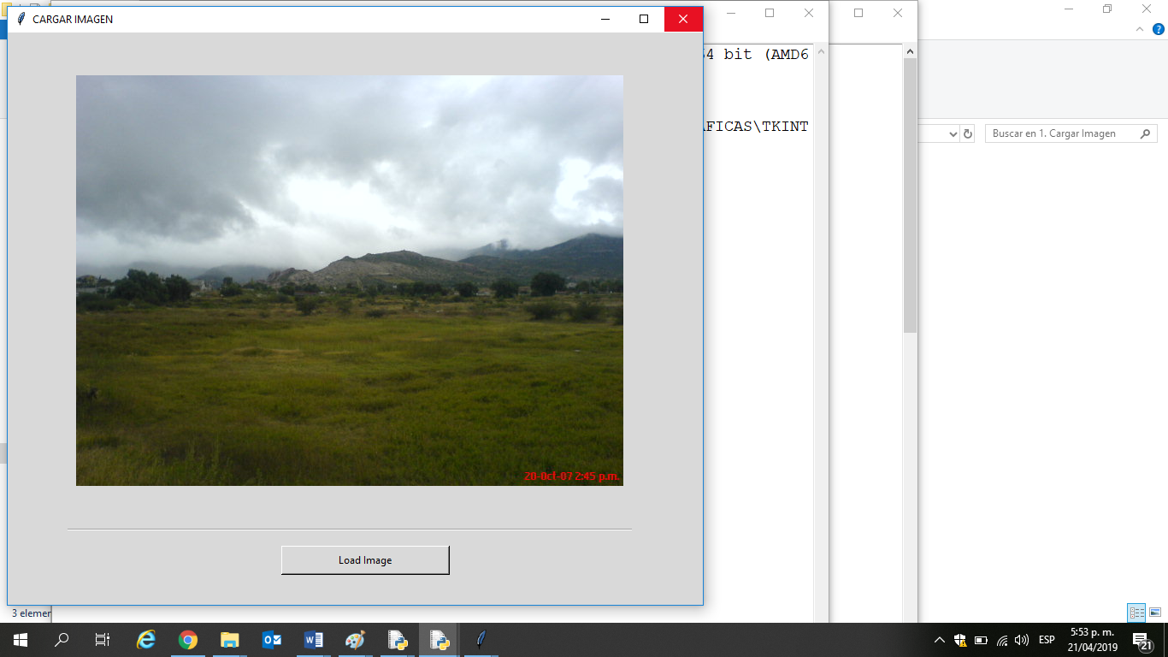

**MOSTRANDO IMAGEN EN LABEL**